Інформаційна довідка
Радіаційна ситуація навколо АЕС України станом на 10:00(UTC) 12/03/22
І.1. ЦПНРА УкрГМЦ ДСНС України продовжує відслідковувати радіаційну ситуацію у зоні спостереження Південно-Української АЕС за показниками, які отримуються Національною гідрометеорологічною службою (НГМС) ДСНС України на радіометричній мережі спостережень, та доступних даних АСРК ПУАЕС (рис.1).
Станом на 10:00(UTC) 12/03/2022 показники рівня радіаційного фону довкілля порівняно з середньомісячними величинами не виходять за межі точності їх визначення у зоні спостереження ПУАЕС.
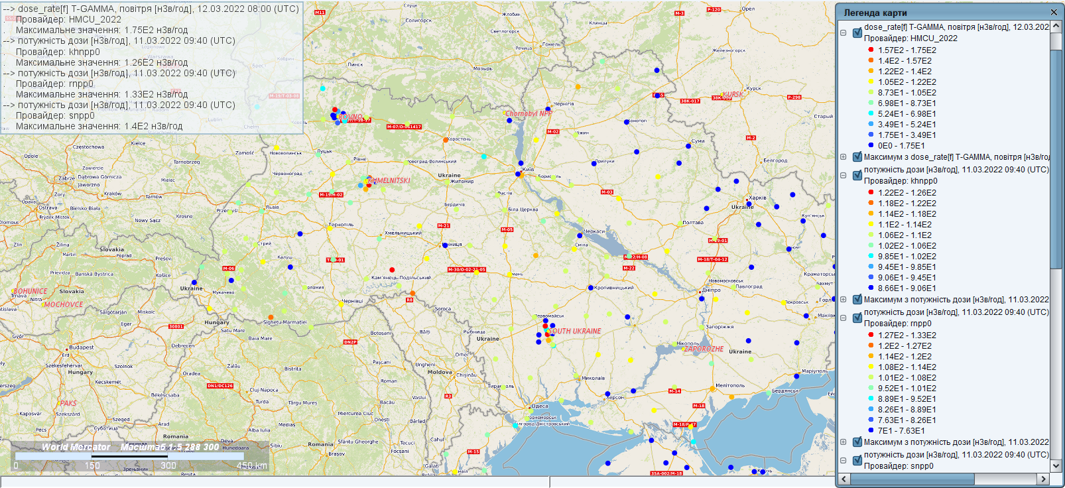
Підвищення радіаційного фону в районі цієї АЕС не спостерігаються.
Рис.1. Радіаційний фон на території України за результатами спостережень НГМС, СРМ РАЕС, СРМ ХАЕС, СРМ ЮУ АЕС.
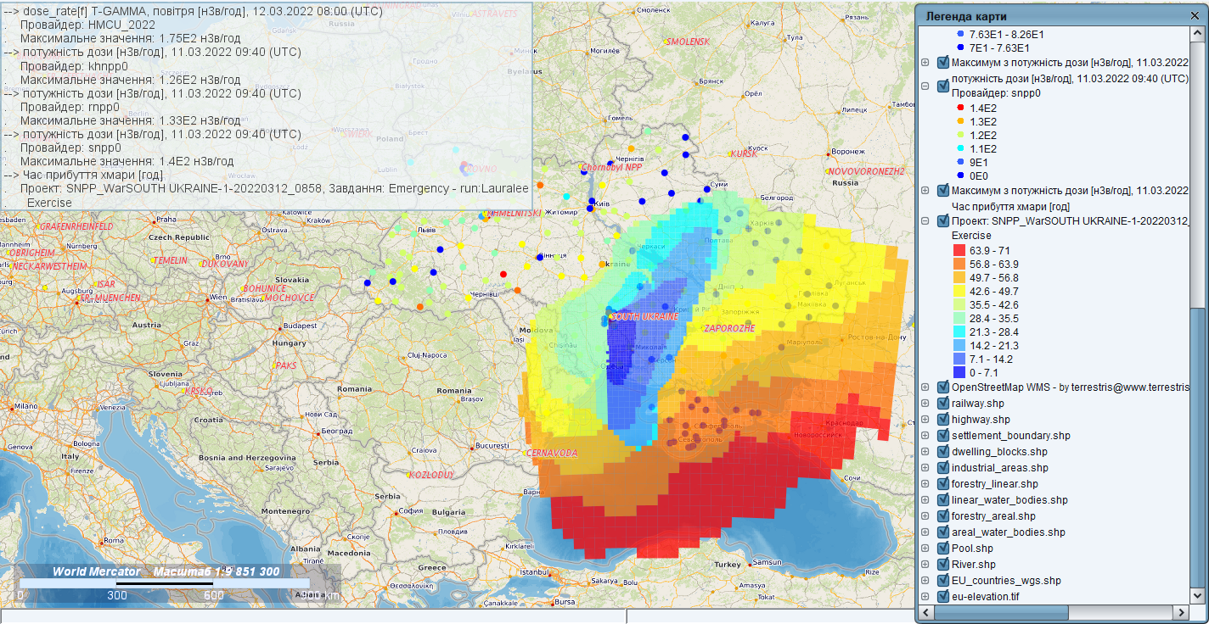
Рис.2. Рух імовірно забрудненого повітря у разі радіаційної аварії на Південно-Українській АЕС
(початок умовного викиду о 08:58(UTC)12/03/2022,прогноз на 72 год., градація переміщення фронту – 7 год.)
І.2. Використовуючи СППР JRODOS, обраховано проект можливого поширення радіоактивного забруднення у разі руйнування о 08:58 (UTC) 12/03/2022 одного із блоків ПУАЕС .
У разі аварійної ситуації на АЕС радіоактивно забруднені повітряні маси з великою імовірністю протягом наступних трьох діб можуть охопити центральну і східну Україну, та заглибитися на західні області Росії, що межують з Україною (рис.2.)
І.3. Результати вимірювання АСК викидів ПУАЕС свідчать, що АЕС працює в штатному режимі.
ІІ.1. Продовжується відстеження радіаційної ситуації навколо Запорізької АЕС.
Станом на 08:00(UTC) 11/03/2022 коливання показників рівня радіаційного фону (за результатами спостережень на мережі НГМС у 100-км зоні впливу ЗАЕС) не виходять за межі точності визначення їх середньомісячних показників.
IІ.2. Використовуючи СППР JRODOS, обраховано проект можливого поширення радіоактивного забруднення у разі руйнування о 08:40 (UTC) 12/03/2022 одного із блоків ЗАЕС, яке спричинюватиме викид радіоактивних речовин в атмосферу, внаслідок цього забруднені повітряні маси з великою імовірністю протягом трьох діб можуть охопити (рис.3) південну, центральну та східну Україну (рис.3).
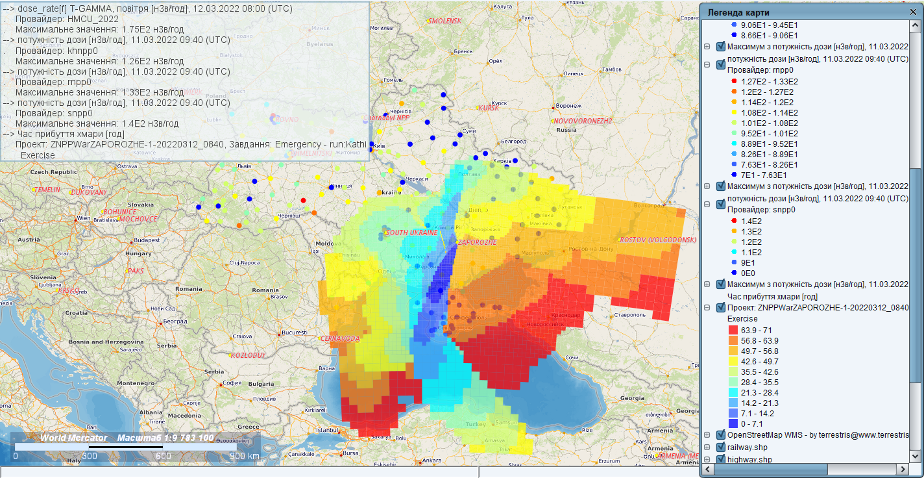
Рис.3. Рух імовірно забрудненого повітря у разі радіаційної аварії на Запорізькій АЕС (початок умовного викиду о 14:40(UTC) 11/03/2022, прогноз на 72 години. Градація переміщення фронту – 7 годин)
ІІ.3. Результати вимірювання потужності викидів від АСРК ЗАЕС до УкрГМЦ не надходять.

III. Радіаційна ситуація навколо Рівненської АЕС та Хмельницької АЕС залишається стабільною (рис.), зміни, які фіксуються АСРК цих АЕС перебувають в межах звичних коливань вимірюваних величин ПЕД та викидів у довкілля. Обидві АЕС працюють у штатному режимі.
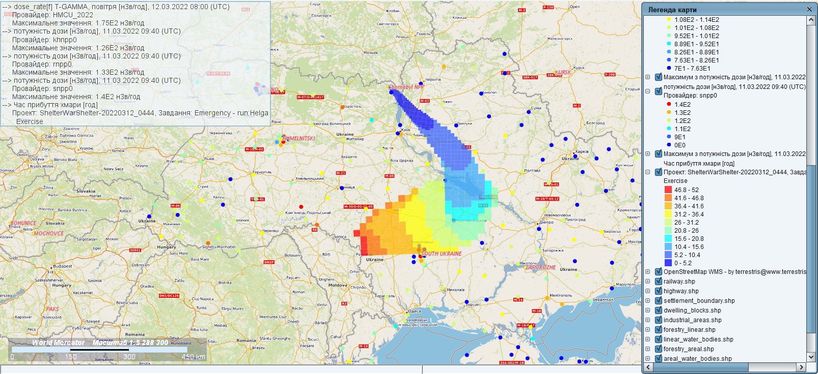
IV. Надходження інформації про радіаційний стан на виробничому майданчику (ВМ ЧАЕС) припинилося після відключення ЗВ ЧАЕС від системи енергопостачання. Використовуючи СППР JRODOS, в ЦПНРА обраховано проект можливого поширення радіоактивного забруднення у разі руйнування о 04:44 (UTC) 12/03/2022 систем фізичного захисту СВЯП-1, спричиненого бойовими діями у ЗВ ЧАЕС, і зініційованим ними викидом радіоактивних речовин в атмосферу. Внаслідок цього забруднені повітряні маси з великою імовірністю протягом двох діб переміщуватимуться (рис.)

Рис. Рух імовірно забрудненого повітря у разі радіаційної аварії на СВЯП-1 у ЗВ ЧАЕС (початок умовного викиду о 04:44(UTC) 12/03/2022, прогноз на 72 години).
послідовно у північно-східному – південно-західному напрямках, перетинаючи територію України.
За даними радіометричної мережі НГМС радіаційна ситуація за межами зони відчуження ЧАЕС стабільна, коливання показників ПЕД перебувають в звичних межах їх повсякденної реєстрації.
Підвищення рівня ПЕД на територіях зон безумовного (обов’язкового) та гарантованого добровільного відселення, що межують із ЗВ, не зафіксовано.

Директор УкрГМЦ Микола Кульбіда ДСНС України

2399353
Табачний

